Ústav telesnej výchovy a športu UPJŠ v Košiciach a CK FIFO organizuje pre študentov, zamestnancov a verejnosť

cvičenie a relax pri mori (joga, Pilates, aerobik, SM- systém - zdravá chrbtica)
penzión SIDRO***
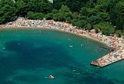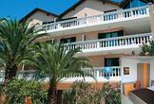
Poloha: Penzión Sidro je situovaný vo východnej časti Vodíc, vo vzdialenosti cca 700 m od rušného centra letoviska. Upravená kamienková pláž s pozvoľným vstupom do mora a betónovými platňami je vzdialená 200 m od hotela.
Ubytovanie: je zabezpečené v dvojlôžkových izbách s možnosťou jednej prístelky. Každá izba má vlastné sociálne zariadenie, TV, chladničku, klimatizáciu a balkón.
Stravovanie: polpenzia v hotelovej reštaurácii, kontinentálne raňajky formou bufetového stola, večera výberom z menu.
Doprava: klimatizovaným autokarom s palubným barom, (teplé a studené nápoje ) a audio / video zariadením.
Výlety: Lodný výlet k ostrovom Zlarin a Obonjan, Národný park Krka, Kornati,
Rafting na rieke Cetina.
Termín: 23.08. – 1.09.2013
Cena/osoba: 269,- EUR
V cene je zahrnuté: ubytovanie, polpenzia, doprava klimatizovaným autobusom, služby delegáta a DPH+ príplatky: palivový príplatok, poistenie voči insolventnosti, komplexné cestovné poistenie typ Union „D“, príplatok za zrekonštruovanú izbu, kúpeľný poplatok.
Cena celkom vrátane príplatkov: 315,80/osoba od 18 rokov/pobyt
309,80/osoba od 12 -18r. rokov/pobyt,
303,80/osoba do12 rokov/pobyt
Zľavy: Rodinná cena pre 2 dospelé osoby a 1 dieťa do 12 rokov na prístelke s polpenziou
836,40 €
Zálohu 50% zaplatiť do 28. 03. 2013
Kontakt: Mgr. Agata Horbacz, Ústav telesnej výchovy a športu, UPJŠ Košice
agata.horbacz@upjs,sk, tel. 0 903 611 779
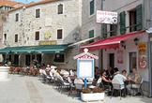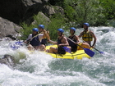
Rafting na rieke Cetina.
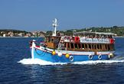

Lodný výlet k ostrovom Zlarin a Obonjan, Národný park Krka, Kornati.

